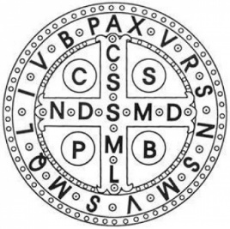
Osnovna glazbena škola
sv. Benedikta
Zadar, Madijevaca 10

Zaključci
14. sjednice Školskog odbora Osnovne glazbene škole sv. Benedikta, održane
2. studenog 2022. godine u 17 sati putem e-pošte

U radu sjednice su sudjelovali:
- O. M. A. Č.,
- M. K. T.,
- M. T. P.,
- G. C.,
- A. B.,
- V. A.,

- I. C., ravnatelj

Opravdano izostala: M. A.

Predloženi dnevni red:
- Usvajanje zapisnika 13. sjednice ŠO, održane 4. listopada 2022.
- Davanje suglasnosti za zapošljavanje po natječaju od 7. listopada 2022.
- Rješavanje molbe roditelja
- Razno

Dnevni red je usvojen jednoglasno.

ad 1)
Zapisnik 13. sjednice Školskog odbora jednoglasno je usvojen.

ad 2)
ŠO daje suglasnost za zapošljavanje kako je predloženo: M. M. na mjesto učiteljice harmonike, nepuno određeno radno vrijeme kao vanjski suradnik; L. Č. na mjesto učiteljice flaute, nepuno određeno radno vrijeme, do 5 mjeseci.

ad 3)
ŠO je jednoglasno dao privolu da se odobri prijevremeni ispis učenicama A. M. P. i G. N. K.

ad 4)
Nije bilo prijedloga.

Sjednica je završila u 17.23 sati.

KLASA: 007-04/22-02/12
URBROJ: 2198-1-47-22-02

Zadar, 2. studenog 2022. godine

Zapisničar:
M. K. T.

_________________________

